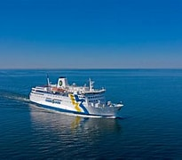
PRO SALA
Grisslehamn -Ekerö
8 juni kl.15:00-19:00 med M/S Ekerö

Följ med på en liten tur på havet och njut av god mat och ev. köp något gott med dig hem.
Bussen hämtar oss kl. 11:45 vid Sala resecentrum och vi är åter i Sala ca. kl. 22:30
Resa inklusive smörgåsbord 450kr
Vi har bokat Smörgåsbordet på hemresan kl. 17:30

Anmälan och betalning senast 17 maj efter det är anmälan bindande
Betalning Swiss 1230774083 bankgiro 5519-0896
Anmälan Monica Asplund 0702894960

